DATOS DEL INFORME
Mes de Análisis: Marzo Año: 2018
RESPONSABLES
Nombre: ___ JENNIFER PRIETO__ Cargo o No. Contrato: ___266 de 2018_____ Firma: _______________________________
Nombre: VIVIANA REYES Cargo o No. Contrato: Profesional especializado Firma: _______________________________
Nombre: MÓNICA LILIANA ROJAS Cargo o No. Contrato: _ 263 de 2018_____ Firma: ________________________________

Señale con una X el Servicio:

Recolección, Barrido y Limpieza: _______ Residuos Hospitalarios: __X___

SEGUIMIENTO AVANCE PLAN DE SUPERVISION Y CONTROL DEL SERVICIO
COMPONENTES DE SUPERVISIÓN Y CONTROL | AVANCE ACTIVIDADES PARA LA SUPERVISIÓN Y CONTROL
Seguimiento a la prestación del servicio en los componentes técnico - operativo, ambiental, sanitario, calidad, seguridad y salud en el trabajo, operaciones e infraestructura. | - Revisión del informe mensual de la interventoría para análisis de los resultados de verificación, seguimiento y control del componente de RECOLECCIÓN Y TRANSPORTE del servicio de residuos hospitalarios. Cuando amerite se realizará visita de campo administrativa o de campo.  - Total de residuos recolectados en marzo de 2018:  Gráfico 1 Residuos Recolectados y Transportados marzo 2017 y marzo 2018  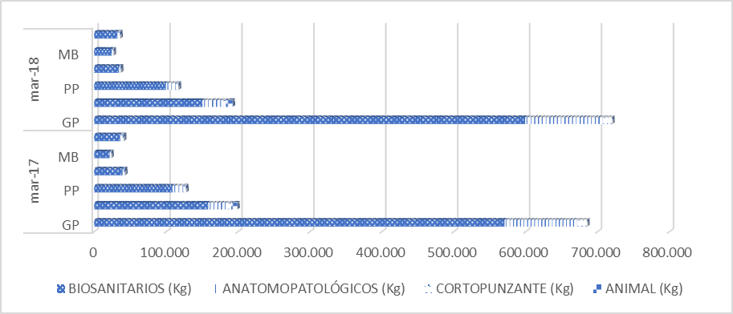  [Fuente: Fuente UAESP]  Residuos Biosanitarios: Durante el mes de marzo de 2018, el concesionario reportó la recolección y transporte de un total de 938.001 kilogramos de residuos biosanitarios. Se observa que la localidad que genera la mayor cantidad de dichos residuos es Chapinero (154.968 kg), seguida por Usaquén (134.762 kg) y Teusaquillo (129.782 kg). Así mismo, la localidad que presenta la menor generación de residuos biosanitarios es Sumapaz (87 kg) y Usme (2.968 kg) aspecto que se mantiene a lo largo del año en curso, estos resultados en comparación con la generación de residuos en el mismo mes del año 2017, evidencia un incremento de 0,56% teniendo en cuenta que para el año 2017 se generaron 932.726 kilogramos de residuos biosanitarios y la localidad que sigue generando la mayor cantidad de residuos año tras año es Chapinero con un incremento de generación del 5,72% con respecto al año anterior. Por otro lado, la localidad que sigue generando menor cantidad de residuos para los dos años sigue siendo la localidad de Usme y para el año 2018 la localidad de Sumapaz, teniendo en cuenta que a partir de mes de noviembre de 2017 esta localidad se viene reportando en los informes mensuales de Ecocapital.  Residuos Anatomopatológicos: Para el caso de los residuos anatomopatológicos, se recogen y transportan un total de 154.174 kilogramos. Se observa que la localidad que genera la mayor cantidad de dichos residuos es Usaquén (28.707 kg), seguida de la localidad de Chapinero (24.813 kg). En el mismo mes del año 2017 se recogieron y transportaron 146.772 Kg por ende en el año 2018 se presentó un aumento del 4,8% en la generación de este residuo, la localidad de Usaquén presentó un aumento del 2,89% con respecto al año anterior.  Residuos Cortopunzantes: Se recoge un total de 27.394 kg de residuos cortopunzantes en el mes de marzo de 2018, siendo Chapinero la localidad que más los genera (4.919 kg), seguida de Usaquén (4.687 kg). Respecto al año anterior se presenta una disminución del 7,62% de producción este tipo de residuo y las localidades que siguen generando la mayor cantidad año tras año son Chapinero y Usaquén.  Residuos Animales: Por último, se reporta la recolección y transporte de un total de 13.307 kg de residuos animales, siendo Teusaquillo la localidad que más genera este tipo de residuos (7.796 kg) que corresponde al 58,58% del total producidos en toda la ciudad. En el año 2017 se reportó la recolección y transporte de 13.718 Kg de residuos lo que representa una disminución en la generación para el presente año del 3,08%.  Por lo anterior, la gráfica describe un comportamiento similar para los dos periodos de estudio, respecto a la generación de residuos animales, se evidencia una disminución mínima para el año 2018 del 3,08%, en el caso de los residuos cortopunzantes también se presenta una disminución en la generación del 7,62% %, para los residuos biosanitarios y anatomopatológicos, se evidencia un incremento similar no superior a 5,72%.  Tabla 1 Total de residuos recolectados y transportados (kg) / Localidad  [Fuente: Informe mensual UT Ecocapital]  - Actividades reportadas por la interventoría  De acuerdo con lo informado por la interventoría, en el mes de marzo de 2018 se verificaron 49 rutas en la jornada diurna y 42 en la jornada nocturna, con un total de 372 puntos de usuario diurnos y 103 nocturnos.  Interventoría manifiesta que el formato de supervisión de recolección y transporte consta de un total de 58 ítems de los cuales 22 son analizados desde el área de mantenimiento:  - Porta equipo de comunicación inalámbrica y monitoreo  - Cinturones de seguridad en buen estado  - Logotipos institucionales en buen estado  - Los furgones tienen dos puertas traseras y una lateral en buen estado  - Vehículo dotado de sistema de drenaje – tanque de estanqueidad  - Sistema de drenaje es en acero inoxidable  - Furgón mono-casco en buenas condiciones. Lado derecho con fisuras parte central  - Aislamiento isotérmico – hermético en buenas condiciones  - Se realiza recolección y trasporte sin fugas de líquidos de vehículos en vías públicas (aceite, líquidos de frenos, combustible, entre otros)  - Alarma de reversa en buen estado de funcionamiento  - Pito en buen estado  - Cuenta con luces germicidas en funcio+namiento.  - Luces en buen estado de funcionamiento  - Posee plataforma de carga (hidráulica, mecánica) en buenas condiciones  - Cuenta con cintas reflectivas en las defensas delantera y trasera del vehículo, así como en ambos costados laterales definiendo el contorno geométrico del vehículo  - Vehículo se encuentra en buenas condiciones de latonería, pintura y demás partes del vehículo  - Llantas en buenas condiciones  - Vehículo cuenta estribos adecuados y con superficie antideslizante en buen estado  - Se realiza recolección y transporte sin fugas de líquidos de vehículos en vías públicas (aceite, líquidos de frenos, combustible, entre otros)  - El vehículo está dotado de alarmas para control de apertura de puertas del furgón.  - El vehículo está dotado de alarmas para control de la temperatura interior del furgón  - Los vehículos cuentan con dispositivos de sensores de proximidad.  Sin embargo, los anteriores siguen siendo reportados y valorando diariamente.  Se reporta que las deficiencias más reiterativas en la tabla 2, dentro de las cuales se encuentran, los furgones tienen dos puertas traseras y una lateral en buen estado, sistema de drenaje es en acero inoxidable, el vehículo está dotado de alarmas para control de la temperatura interior del furgón.  Tabla 2 Observaciones a las deficiencias más representativas reportadas  [Fuente: UAESP]  - Novedades del periodo  Total de usuarios: Se atendieron en el periodo un total de 16. 274 usuarios.  Total de residuos dispuestos en el Relleno Sanitario Doña Juana: Se transportaron al relleno sanitario un total de 1.309.470 kg de residuos biosanitarios desactivados mediante esterilización en Autoclave. No se dispusieron residuos de cenizas producto del proceso de termodestrucción durante el periodo. Esta información es corroborada con la certificación expedida por la Interventoría del Relleno Sanitario de Doña Juana (RSDJ) Inter DJ.  Ver descripción general y análisis de la prestación del servicio.  - Viajes efectuados  La información del período se encuentra en el reporte de número de viajes efectuados en marzo de 2018, para esta información y del componente de recolección y transporte remitirse a la sección de ESTADÍSTICAS DEL SERVICIO ¹.  - Inventario de disponibilidad de canastillas  El concesionario remite el inventario de canastillas dispuestas para el servicio durante lo transcurrido del año:  Tabla 3 Inventario de canastillas  [Fuente: Informe mensual UT Ecocapital]
  Localidad | Marzo / 2018
  Usaquén | 168.895
  Chapinero | 184.810
  Santafé | 8.809
  San Cristóbal | 67.939
  Usme | 3.131
  Tunjuelito | 23.928
  Bosa | 13.356
  Kennedy | 74.919
  Fontibón | 23.883
  Engativá | 37.235
  Suba | 86.297
  Barrios Unidos | 66.647
  Teusaquillo | 157.706
  Mártires | 93.025
  Antonio Nariño | 29.037
  Puente Aranda | 27.047
  Candelaria | 8.083
  Rafael Uribe | 39.050
  Ciudad Bolívar | 18.987
  Sumapaz | 92
  TOTAL | 1.105.829
  Recolección y Transporte | Observaciones de la UAESP dejas mismas observaciones
  1.El vehículo está dotado de alarmas para control de la temperatura interior del furgón | Interventoría informa que no tienen el criterio definido para la supervisión de este ítem, en espera de la depuración definitiva por parte de la interventoría.
  2.Los furgones tienen dos puertas traseras y una lateral en buen estado | Se da alcance a lo enunciado en el informe de supervisión y control del mes de enero, en espera de la depuración definitiva por parte de la interventoría.
  3.Los vehículos cuentan con dispositivos de sensores de proximidad. | Ecocapital se encuentra en la implementación de cámara de reversa y sensores nuevos, de acuerdo con el plan de instalación.
  4.Sistema de drenaje es en acero inoxidable | Este aspecto se encuentra en análisis de acuerdo con el seguimiento a las deficiencias objeto de presunto incumplimiento (I-Trimestre de 2016)
  5.Se acomodan los residuos en canastillas o isotanques (según corresponda) al interior del vehículo. | Existen divergencias conceptuales para la verificación de este ítem, se requirió a la interventoría qué aspectos y especificaciones tiene en cuenta para determinar deficiencia para este ítem (ver sección de reuniones).
  6.Luces en buen estado de funcionamiento. | El concesionario deberá implementar plan de acción para subsanar este aspecto.
  7.Aislamiento isotérmico - hermético en buenas condiciones. | Se da alcance a lo enunciado en el informe de supervisión y control del mes de enero, en espera de la depuración definitiva por parte de la interventoría.
  8.Furgón mono-casco en buenas condiciones. | Existen divergencias conceptuales para la verificación de este ítem, se requirió a la interventoría qué aspectos y especificaciones tiene en cuenta para determinar deficiencia para este ítem (ver sección de reuniones).
  9.Cuenta con luces germicidas en funcionamiento. | Se da alcance a lo enunciado en el informe de supervisión y control del mes de enero, en espera de la depuración definitiva por parte de la interventoría.
  Periodo | Biosanitarios | Termodestrucción (Ana., Corto y Animal).
  Enero 2018 | 3.019 | 397
  Febrero 2018 | 3.018 | 386
  Marzo 2018 | 3.018 | 386
- Revisión del informe mensual de la interventoría para análisis de los resultados de verificación, seguimiento y control de los componentes de BASE DE OPERACIONES, INFRAESTRUCTURA, ALMACENAMIENTO TEMPORAL Y TRATAMIENTO, del servicio de residuos hospitalarios. Cuando amerite se realizará visita de campo administrativa o de campo.

Para el análisis del presente componente se tuvieron en cuenta los informes de los meses de enero a marzo de 2018, teniendo en cuenta el plan de supervisión y control del componente de residuos hospitalarios.

El concesionario informa las actividades no rutinarias de mantenimiento locativo que fueron realizadas durante el mes de febrero 2018 como lo fueron:

• Desmonte de estructuras en planta de tratamiento.
• Actividades de poda al interior y exterior de la base de operaciones.
• Piso en concreto de área externa a la Planta (entre zona de descargue – zona de lavado)
• Intervención de recepción base de operaciones (pintura, asignación de espacios)

De acuerdo con los informes de seguimiento emitidos por la interventoría, en los meses de enero y febrero 2018, se evidenció mejoras en el orden y aseo de las áreas de almacenamiento de fardos y de tratamiento de residuos en la base de operaciones de UT Ecocapital. Adicionalmente Inter Capital manifiesta que debido a la culminación de contrato 159 de 2014, en el mes de marzo 2018 no se realizó seguimiento a los componentes relacionados.

Durante el mes de febrero la interventoría reporta que no se evidenció acumulación de fardos, como también acumulación de canastillas sin lavar.

Se han realizado trabajos de mantenimiento respecto al cambio e impermeabilización de la base de operaciones, sin embargo aún persisten baldosas deterioradas en el área de lavado.
Área de colaboradores, a la fecha de visita de inspección por parte de la interventoría no se ha realizado el respectivo cambio de los casilleros del personal teniendo en cuenta que el concesionario ya ha realizado adelantos de adquisición.

De manera general se reportan luminarias en mal estado en las áreas operativas del concesionario.

- Revisión del informe mensual de la interventoría para análisis de los resultados de verificación, seguimiento y control del PROGRAMA DE MANTENIMIENTO DE VEHÍCULOS DE RECOLECCIÓN, EQUIPOS Y MAQUINARIA dispuestos para el servicio residuos hospitalarios. Cuando amerite se realizará visita de campo administrativa o de campo.

Para el presente informe, se realizó por parte de la Unidad verificación de los datos reportados por interventoría respecto a los hallazgos encontrados en el despacho de la flota vehicular durante el periodo del 2018. El análisis estadístico realizado por la Unidad tuvo en cuenta:

- El número de vehículos inspeccionados por interventoría dentro del contrato de concesión 186E de 2011.
- El número de ítems inspeccionados por interventoría mediante el listado de verificación mecánica RH.
- El total de hallazgos (deficiencias, fallas y/o observaciones) encontrados por interventoría de los vehículos en el marco del contrato mes a mes.
- Si un vehículo fue inspeccionado en un periodo inmediatamente anterior y un hallazgo encontrado no fue reportado o reiterado en la visita actual por interventoría, este se toma como subsanado.
De acuerdo con el formato de verificación por parte de interventoría se plasman 68 ítems de verificación para los vehículos, de los cuales se la interventoría verifica 67 debido a que aún la interventoría no ha definido el criterio de verificación del ítem relacionado con el sistema de control de temperatura en los furgones.

RESULTADOS:

Teniendo en cuenta el total de hallazgos encontrados y los ítems del listado de verificación mecánica RH realizado por interventoría en el 2018, se obtuvo un promedio de hallazgos del 10,05%, teniendo en cuenta el total de hallazgos vs. los ítems de verificación, con el mes de mayor índice de hallazgos fue abril y el menor fue el mes de octubre.
El porcentaje de subsanación promedio de los hallazgos reportados por Inter Capital en el 2018 del concesionario es del 40,18%, porcentaje que disminuyó considerablemente con respecto al promedio del 2017, por lo anterior la Unidad realizará visita de seguimiento en el mes de abril de 2018.

Tabla 4 Seguimiento a hallazgos
 | ENE | FEB | MAR | PROM
TOTAL VEHÍCULOS INSPECCIONADOS | 10 | 10 | 6 | 9
TOTAL ÍTEMS INSPECCIONADOS | 670 | 670 | 402 | 581
% HALLAZGOS TOTAL | 61,5 | 61,4 | 68,7 | 63,90
% DEFICIENCIAS CON RESPECTO TOTAL ITEMS INSPECCIONADOS | 6 | 5,22 | 8,21 | 6,47
[Fuente: UAESP]
La Unidad realizó verificación de las deficiencias reportadas por interventoría del mes de enero a marzo de 2018, cuyos resultados se pueden observar en el ANEXO D del presente informe.
Analizar y evaluar la integralidad del servicio | - Desarrollo de reuniones de seguimiento preoperativas y de gestión social con la interventoría y operativas con la interventoría y el concesionario.  Para el presente periodo no se realizó reunión operativa debido a que el equipo de residuos hospitalarios se encontraba adelantando las respuestas a las observaciones producto del concurso de méritos UAESP-CM-02-2018. Ver sección REUNIONES RELACIONADAS CON SUPERVISIÓN Y CONTROL DEL SERVICIO.
Componente Administrativo y de PQRS | 10. Atender y dar respuesta oportuna a las peticiones, quejas y reclamos ingresadas por el Sistema Distrital de Quejas o Soluciones - SDQS, correo electrónico, Aplicativo de Gestión Documental ORFEO, requerimientos de los Entes de Control, Autoridades Ambientales o de Salud y aquellas puntuales designadas por el Subdirector.  Remitirse al ANEXO B. Relación de comunicaciones recibidas y emitidas durante el periodo.
Realizar seguimientos puntuales de la prestación del servicio. | 11. Seguimiento a la atención de eventos de arrojo de residuos hospitalarios infecciosos de origen desconocido.  Tabla 13. Arrojo residuos clandestinos  [Fuente: UAESP]
  Nombre Localidad / Ubicación | SIRE / Fecha | Solicitud atendida | Observación
  Localidad de Kennedy, carrera 87B con calle 7. | No reporta, 14 de marzo de 2018 | SI | Se realiza la recolección de 0.23 gramos de residuos cortopunzantes en el vehículo TSN 594.
  Localidad de Fontibón, carrera 116 con calle 22 Bis. | No reporta,  16 de marzo de 2018 | SI | Se realiza recolección de 14 kg de residuos cortopunzantes en el vehículo 5009.
  Localidad de Fontibón, Carrera 99 No. 16l -44 | No reporta, 24 de marzo de 2018 | SI | Se realiza la recolección de 2 kg de residuos anatomopatológicos en el vehículo 5009.
(Utilice las filas que requiera, teniendo en cuenta las actividades programadas para el periodo de análisis)

REUNIONES RELACIONADAS CON SUPERVISIÓN Y CONTROL DEL SERVICIO
Fecha | Tema | Entidades participantes | Compromisos
22/03/2018 | Asistencia audiencia pública Ecocapital vigencia 2017. | Inter Capital  Ecocapital  UAESP. | Ninguno.

ESTADISTICAS DEL SERVICIO¹
- COMPONENTE TÉCNICO OPERATIVO
[
RECOLECCIÓN Y TRANSPORTE:

Gráfico 2 Residuos recolectados y transportados (toneladas) 2015, 2016, 2017, 2018
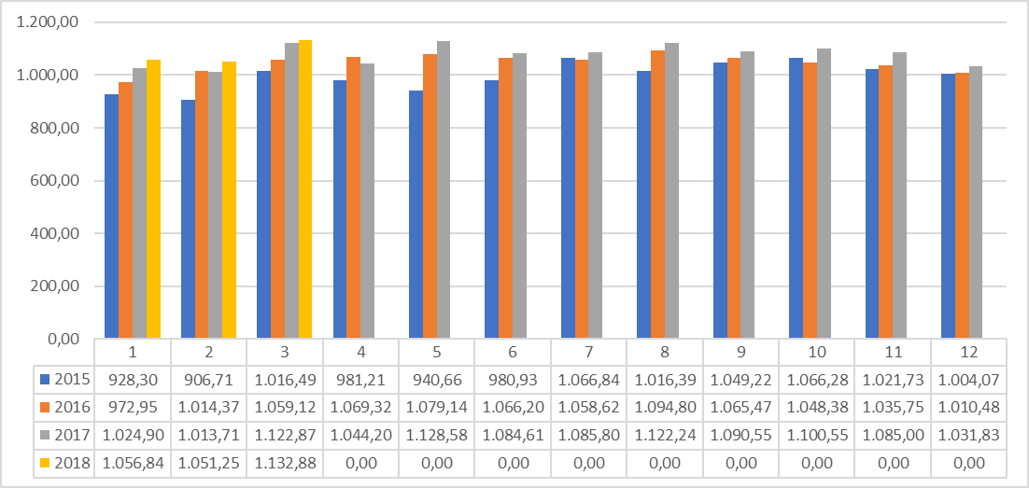
[Fuente: UAESP]

Tabla 14 Relación de usuarios atendidos durante el periodo según categorías de producción

CATEGORÍA DE USUARIO | Feb/18
GP | 67
MP | 117
PP | 401
Ma | 414
Mb | 1.047
Mc | 14.228
TOTAL USUARIOS | 16.274
*GP: Gran Productor, MP: Mediano Productor, PP: Pequeño productor, MA: Microproductor A, MB: Microproductor B, MC: Microproductor C
[Fuente: UAESP]

Gráfico 3 Distribución porcentual de usuarios activos atendidos durante el periodo marzo 2018.
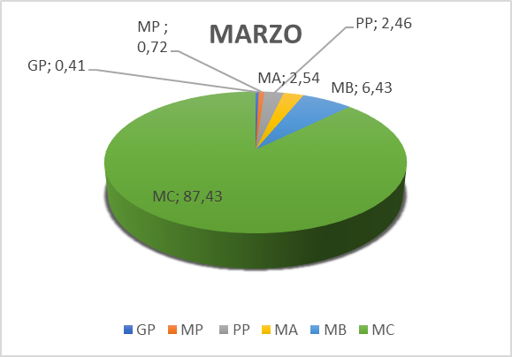
[Fuente: UAESP]

Tabla 15 Número de viajes efectuados durante el periodo
Mes | A Planta Autoclave | A Celda de Ordinarios Relleno Sanitario | A Planta de Incineración | A Relleno Sanitario Cenizas
Enero | 509 | 189 | 30 | 5
Febrero | 491 | Sin información | 30 | 0
Marzo | No reporta | Sin información | 40 | 0
[Fuente: UAESP]

Tabla 16 Consolidado de residuos dispuestos en el RSDJ
Cantidad de residuos desactivados dispuestos en el Relleno Sanitario Doña Juana (t)* | Cantidad de cenizas dispuestas en el relleno sanitario Doña Juana (t)*
No reporta | 0
[Fuente: UAESP]

¹ Para el reporte de las cifras se tendrá en cuenta lo reportado en el período de análisis por el Operador o Prestador del Servicio. Para los componentes de Recolección, Barrido y Limpieza como mínimo se diligenciarán las tablas descritas anteriormente y podrán incluir las consideren en el marco de la Supervisión del Servicio. Para el Servicio Hospitalario se podrán incluir las tablas y cifras que se consideren en el marco de la Supervisión del servicio.

SEGUIMIENTO SOLICITUDES ACCION PREVENTIVA, CORRECTIVA Y DE MEJORA²
(Tipo: AC: Acción Correctiva AP: Acción Preventiva AM: Acción de Mejora)
OBSERVACIÓN O HALLAZGO | TIPO Y DESCRIPCIÓN DE LA ACCIÓN | DESCRIPCIÓN DE LA ACCIÓN | FECHA DE INICIO | FECHA FINAL | QUIEN SOLICITA LA ACCIÓN | ACCIONES DE SEGUIMIENTO POR PARTE DE LA UNIDAD
Deficiencias presentadas en recolección y transporte durante el periodo de julio de 2017 a febrero de 2018 | Solicitud de Acción Correctiva SAC ECO 030, 031, 032 (enero – febrero 2018), 032 (noviembre – diciembre 2017). | Mediante radicados UAESP:  20187000091522201870000915022018700009147220187000095332, la Interventoría solicita al operador proponer las acciones correctivas y preventivas orientadas a subsanar las falencias evidenciadas en los procesos de recolección y transporte del periodo comprendido entre julio de 2017 a febrero de 2018 | 13 y 15 /03/2018 | Abierta | Consorcio Inter Capital | 13 y 15.03.2018. La interventoría realiza apertura de los requerimientos 030, 031, 032, 032 por periodos bimensuales de julio de 2017 a febrero de 2018.  Esta supervisión considera tardío el requerimiento teniendo en cuenta que para el presente periodo la interventoría solicita al concesionario corregir deficiencias evidenciadas ocho (8) meses anteriores, adicional que a que el contrato 159 de 2014 suscrito con Inter Capital finalizó el 30 de marzo de 2018. En este caso el proceso metodológico a proponer por la nueva interventoría deberá permitir evidenciar el estado, modo tiempo y lugar de la prestación del servicio en todos sus componentes; se espera la remisión de la nueva metodología en el marco del contrato 401 de 2018 suscrito con la COMPAÑÍA DE PROYECTOS TÉCNICO – CPT S.A.
²Para el diligenciamiento de este numeral se debe tener en cuenta las acciones reportadas en los informes de las Interventorías de los Servicios y las solicitadas por la Unidad. Y para el caso de los convenios, se tendrá en cuenta las recomendaciones evidenciadas en las actas de reunión. En el presente formato se relacionaran todas las acciones que no han sido subsanadas del periodo actual o periodos anteriores.
SEGUIMIENTO AL PRODUCTO Y/O SERVICIO NO CONFORME³
IDENTIFICACIÓN DEL PRODUCTO Y/O SERVICIO NO CONFORME |  |  | TRATAMIENTO |  |  |  | ACIONES CORRECTIVAS O PREVENTIVAS ADELANTADAS POR EL PRESTADOR DEL SERVICIO O INTERVENTORIA | ACCIONES DE SEGUIMIENTO POR PARTE DE LA UNIDAD
FECHA  (dd/mm/aaaa) | PRODUCTO O SERVICIO | DESCRIPCIÓN DEL REQUISITO INCUMPLIDO | Reproceso | Concesión | Identificación para su no uso | después de su entrega |  | ACCIONES DE SEGUIMIENTO POR PARTE DE LA UNIDAD
³ Para el Producto y/o Servicio No Conforme, se debe terne en cuenta el Procedimiento adoptado en el Sistema Integrado de Gestión, en el Proceso de Evaluación, Control y Mejora

PQR CON RESPECTO AL SERVICIO
La siguiente información es obtenida del informe mensual de gestión comercial y financiero del operador, contiene las PQRS discriminadas por tipo de productor y localidad para el mes de marzo de 2018, el análisis, evaluación de tiempos, respuestas y resultados obtenidos se presentan en el informe de supervisión y control del área comercial y financiera del servicio en el mes de reporte:

Tabla 17 PQRs por tipo de productor
Tipo de Usuario | Peticiones | Quejas | Reclamos | Total General
Gran productor | 17 | 0 | 2 | 19
Mediano productor | 25 | 2 | 2 | 29
Pequeño productor | 72 | 8 | 3 | 83
Micro productor A | 67 | 9 | 4 | 80
Micro productor B | 139 | 8 | 2 | 149
Micro productor C | 1603 | 77 | 11 | 1691
Total general | 1923 | 104 | 24 | 2051
[Fuente: UAESP]

De acuerdo con las peticiones realizadas por los usuarios se relacionan que el mayor índice se debe a solicitudes de información del servicio y estados de cuenta, como se puede observar en la tabla 18.

Tabla 18 PQRs por Petición
Porcentaje | Petición
32,62% | Solicitud de información del servicio
12,41% | Solicitud de Incorporación
[Fuente: UAESP]

Durante el periodo se recibieron 104 quejas que corresponden al 0,67% del total de usuarios activos: Incumplimiento de frecuencia recolección (88,8%) y Comportamiento Conductor y/o operarios (10,4%).

Reclamos: El análisis, evaluación de tiempos, respuestas y resultados obtenidos de los reclamos realizados en este periodo se presentan en el informe de supervisión y control del área comercial y financiera.

ANÁLISIS PQR DE MAYOR FRECUENCIA⁴

PQR de mayor frecuencia | Gestión realizada
Petición. Solicitud de información del servicio | Se informa el procedimiento a seguir para la inscripción o reactivación del servicio.
Queja. Incumplimiento de frecuencia recolección | Se informa al usuario la claridad de incumplimiento de frecuencia de recolección de acuerdo con lo establecido en el manual técnico operativo y se procede a reprogramación si se requiere.
⁴ Realizar un análisis de la atención de los PQR en el período del informe, tener en cuenta los Informes del Operador o Prestador del Servicio y los reportes del Sistema Distrital de Quejas y Reclamos –SDQS.

ANÁLISIS DE LA MEDICIÓN (INDICADORES)
Seguimiento a indicadores de Gestión Técnico - Operativa presentados durante el período
-Indicador de reducción de peso del residuo por incineración: peso en Kg de cenizas producto de la incineración / Peso en Kg de los residuos enviados a termodestrucción * 100. Resultado = 7,9%. Los datos reportados se encuentran dentro del rango establecido. Resolución 886/2004.

Tabla 19 Indicador de reducción de peso del residuo por incineración
Periodo | Valor
Enero 2018 | 7,6%
Febrero 2018 | 7,4%
Marzo 2018 | 7,9 %
[Fuente: UAESP]

-Indicador de producción de residuos biosanitarios: peso kg de residuos / número de generadores por tipo / mes|

Gráfico 4 Indicador de producción de residuos biosanitarios / por categoría / mes
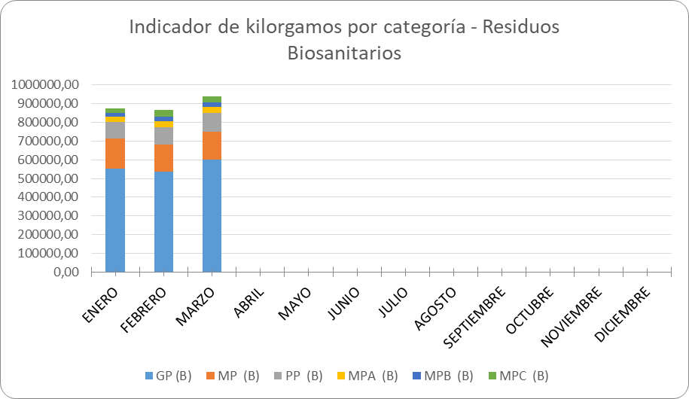
[Fuente: UAESP]

-Indicador de producción de residuos anatomopatológicos: peso kg de residuos / número de generadores por tipo / mes

Gráfico 5 Indicador de producción de residuos anatomopatológicos / por categoría / mes
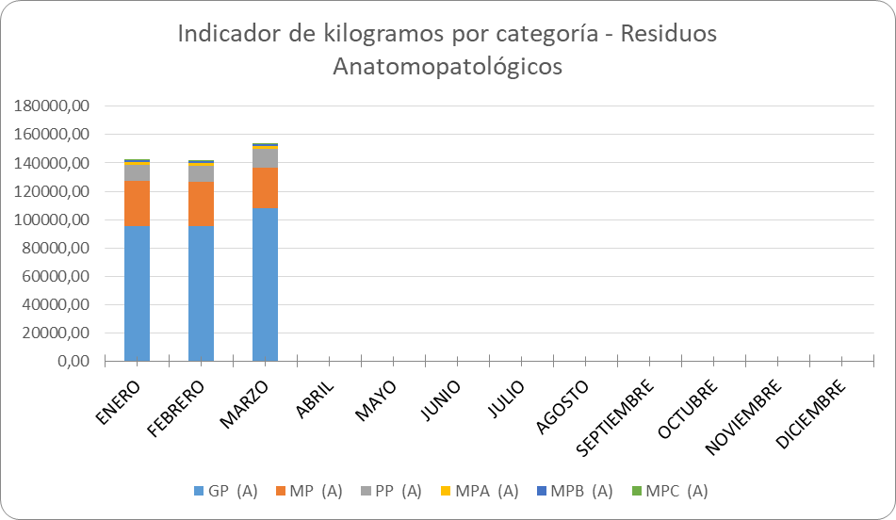
[Fuente: UAESP]

-Indicadores de accidentalidad:

Tabla 20 Comportamiento de los indicadores de accidentalidad 2018
Tipo de Riesgo | Ene | Feb | Mar
Accidentes de trabajo por riesgos biomecánicos | 0 | 0 | 0
Accidentes de trabajo por riesgos biológicos | 1% | 1% | 3%
Accidentes de trabajo por condiciones de seguridad | 2% | 1% | 2%
[Fuente: UAESP]

DESCRIPCIÓN GENERAL Y ANÁLISIS DE LA PRESTACION DELSERVICIO
En este periodo se realizó la audiencia pública de Ecocapital rendición de cuentas 2017 del contrato 186E de 2011. 22 de marzo de 2018.
Mediante radicado UAESP No. 20182000048481, la Unidad solicita al concesionario articular acciones para subsanar el aspecto relacionado con la activación de los testigos de alerta ambientales de los furgones, solicitando que se informen las medidas tomadas al respecto.
Mediante memorando No. 20182000020873, la subdirección de Recolección Barrido y Limpieza realiza solicitud de trámite de prórroga y adición del contrato de consultoría 159 de 2014.
De acuerdo con el radicado UAESP 20187000111142 del 28 de marzo de 2018, el consorcio Inter Capital radica ante la Unidad informe de presunto incumplimiento en el componen te técnico operativo por presuntas deficiencias identificadas en el periodo de abril de 2016 a junio de 2017.
Culminación contrato de interventoría 159 de 2014 suscrito entre la UAPESP y el Consorcio Inter Capital el 30 de marzo de 2018. Mediante Resolución No. 105 del 02 de marzo de 2018 se ordenó la apertura e integración del comité evaluador del Concurso de Méritos No. UAESP-CM-02-2018 por el cual se requería contratar la “INTERVENTORÍA ADMINISTRATIVA, TÉCNICA, OPERATIVA, COMERCIAL, ECONÓMICA, FINANCIERA, CONTABLE, SOCIAL, JURÍDICA, AMBIENTAL, SANITARIA, DE SEGURIDAD Y SALUD EN EL TRABAJO Y DE SISTEMAS RELACIONADAS CON EL CONTRATO DE CONCESIÓN 186e DE 2011, SUSCRITO ENTRE LA UNIDAD ADMINISTRATIVA ESPECIAL DE SERVICIOS PÚBLICOS – UAESP Y UNIÓN TEMPORAL ECOCAPITAL PARA EL SERVICIO DE RECOLECCIÓN, TRANSPORTE, ALMACENAMIENTO TEMPORAL Y ENTREGA PARA DISPOSICIÓN FINAL DE RESIDUOS HOSPITALARIOS Y SIMILARES GENERADOS EN LA CIUDAD DE BOGOTÁ D.C., Y SIN EXCLUSIVIDAD LA ACTIVIDAD DE TRATAMIENTO”.
Mediante Resolución UAESP 000150 de 2018 se resuelve adjudicar a la COMPAÑÍA DE PROYECTOS TÉCNICOS S.A. la interventoría al contrato de concesión 186E de 2011, que dio origen al contrato 401 de 2018 el cual entró a regir a partir del 31 de marzo de 2018. El registro audiovisual de la audiencia de adjudicación se encuentra en archivo del proceso CM 02 de 2018 de la Subdirección de Asuntos Legales. 23/03/2018.

EVIDENCIAS DE LA EJECUCION DEL PLAN DE SUPERVISION Y CONTROL⁶
ANEXO A. Informes de visita administrativa y de campo (5 folios)
- Informe de visita de apoyo en la atención de recolección de residuos químicos y farmacéuticos abandonados en la Calle 42f sur entre carreras 99 y 100, Localidad de Kennedy.
ANEXO B. Relación de comunicaciones recibidas y emitidas durante el periodo (3 folios).
ANEXO C. Plataforma de correo electrónico - UAESP: Los requerimientos y gestiones realizadas mediante correo electrónico, pueden ser consultadas en los usuarios mrojas@uaesp.gov.co, japrieto@uaesp.gov.co y vreyes@uaesp.gov.co, del periodo 01 a 31 de marzo de 2018. Así mismo en la Plataforma de Gestión Documental de Orfeo.
ANEXO D. Matriz de mantenimiento (1CD)
⁶ Se deben relacionar todos los registros que evidencian la ejecución del Plan de Supervisión y Control (Visitas Administrativas y de campo, Listas de Chequeo, Memorias de Reunión, Actas de Reunión, entre otros)

REVISADO PROFESIONAL ESPECIALIZADO CÓDIGO 222 – GRADO 26

Fecha recibido: (dd/mm/aaaa) __/__/__ Nombre AMPARO MARTÍNEZ DULCE Firma _____________________________

APROBADO SUBDIRECTOR DE RECOLECCIÓN, BARRIDO Y LIMPIEZA
Nombre YANLÍCER PÉREZ HERNÁNDEZ Firma ________________________________________

